**Гнездицкий Габриэль Самусев (Hniazdzicki Gabriel Jan)**

2 апреля 1806 г – крещение (НИАБ 136-13-894, лист 59об, №14/1806-р (ориг)).

**НИАБ 136-13-894:** Лист 59об. **Метрическая запись №14/1806-р (ориг).**

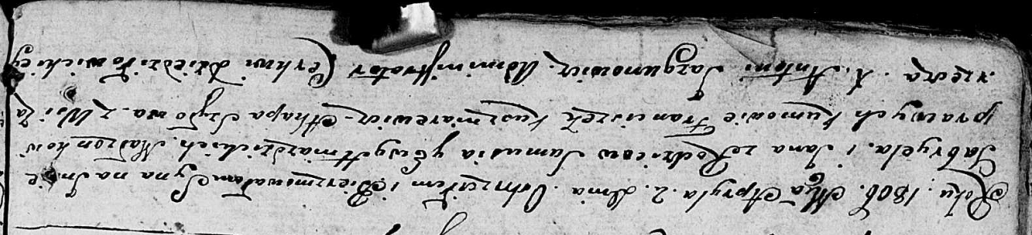

Дедиловичская Покровская церковь. 2 апреля 1806 года. Метрическая запись о крещении.

Hniazdzicki Gabryel Jan – сын родителей с деревни Заречье.

Hniazdzicki Samuś – отец.

Hniazdzicka Ewa – мать.

Kuszniarewicz Franciszek – кум.

Szyłowa Ahapa – кума.

Jazgunowicz Antoni – ксёндз.